

Laporan Rilis dan *Deployment* Layanan TI  
Aplikasi SIPIA (Sistem Penilaian Pegawai Terbaik)   
BPS Kabupaten Kuantan Singingi

*Badan Pusat Statistik*

*Kabupaten Kuantan Singingi*



Laporan Rilis

**Laporan Rilis dan Deployment**

**Aplikasi SIPIA (Sistem Penilaian Pegawai Terbaik)**

**BPS Kabupaten Kuantan Singingi**

|  |  |
| --- | --- |
| Disusun Oleh : | Disahkan Oleh : |
| Debi Tomika, SST  NIP : 19921205 201412 1 001 | Ir. Budianto  NIP : 19670726 199401 1 001 |

**DAFTAR ISI**

1 Kebijakan Manajemen Rilis dan Deployment 4

1.1 Pendahuluan 4

1.2 Kebijakan 4

2 Proses Manajemen Rilis dan Deployment 5

2.1 Pendahuluan 5

2.2 Proses Rilis 6

2.2.1 Diagram *Work Instruction* Proses Rilis 6

*2.2.2* *Work Instruction* 7

3 Dokumentasi Rilis 8

3.1 Ruang Lingkup 8

3.2 Fungsionalitas 9

3.3 Permasalahan yang Diselesaikan 9

4 Dokumentasi Pengujian Rilis 9

4.1 Prosedur dan Daftar Fitur yang Diuji 9

4.2 Lingkungan Pengujian 10

4.3 Prasyarat Pengujian 10

5 Implementasi Rilis 10

5.1 Sumber Daya yang Terlibat 10

5.2 Jadwal Implementasi 10

5.3 Dukungan Implementasi 10

6 Panduan Teknis Implementasi 11

6.1 Kebutuhan Perangkat 11

6.2 Prosedur Instalasi 11

6.3 Prosedur Konfigurasi 12

6.3.1 Setting IP Server 12

6.3.2 Input Data Pegawai 12

# Kebijakan Manajemen Rilis dan Deployment

## Pendahuluan

Tujuan dari bagian ini adalah untuk menggambarkan kebijakan yang berkaitan dengan manajemen rilis dan *deployment*. Dokumen ini akan mewakili desain awal untuk peningkatan proses manajemen rilis dan akan diperbarui ketika terjadi perubahan proses bisnis dan/atau perubahan struktur organisasi. Manajemen rilis dan penyebaran berkontribusi terhadap reliabilitas lingkungan TI dengan :

* Meminimalkan dampak pada produksi untuk rilis dan perubahan
* Menyediakan kontrol dalam situasi di mana tingkat perubahan yang signifikan
* Memastikan bahwa catatan lengkap dari semua rilis dan pelaksanaannya ditangkap
* Memastikan rilis beroperasi dengan benar setelah layanan diterapkan
* Membiarkan tindakan pemulihan untuk cepat mengambil cara yang terkontrol dan terencana
* Membina keselarasan yang lebih baik dari layanan TI dengan kebutuhan bisnis
* Meningkatkan penilaian riskio untuk beberapa perubahan

## Kebijakan

Kebijakan ini berlaku untuk paket aplikasi yang digunakan di lingkungan Badan Pusat Statistik (BPS) Kabupaten Kuantan Singingi.

* Paket Aplikasi

BPS Kabupaten Kuantan Singingi menggunakan paket aplikasi yang dikembangkan secara *in-house* yang dikembangkan oleh pegawainya. Hal ini memungkinkan aplikasi secara lebih tepat memenuhi kebutuhan yang diperlukan oleh organisasi, karena dikembangkan oleh pegawai yang memahami dan mengerti dengan proses bisnis yang berjalan di organisasi.

Untuk masing-masing aplikasi, BPS Kabupaten Kuantan Singingi akan merilis *upgrade* secara teratur, tetapi dengan frekuensi yang bervariasi. Untuk banyak aplikasi *upgrade* besar hanya dirilis setiap tahun (atau lebih dalam beberapa kasus), dengan merilis *maintenance* sementara.

Bagian operasional sistem informasi mendukung rilis tertentu dari aplikasinya untuk waktu yang dianggap wajar, dan mengumumkan penarikan dukungan tersebut sekali waktu apabila telah lewat. Ada juga pertimbangan mengenai versi dari *database management system* (DMBS) yang mendasari aplikasi. Pengembang aplikasi juga akan menetapkan versi DBMS bahwa mereka akan mendukung aplikasi yang sedang berjalan. Terakhir, versi dari Sistem Operasi yang berjalan pada sistem juga perlu dipertimbangkan, karena sekali lagi ada ketergantungan antara itu dan versi dari kedua DBMS dan aplikasi yang didukung. Oleh karena itu, BPS Kabupaten Kuantan Singingi telah mengadopsi kebijakan berikut sehubungan dengan waktu pelaksanaan paket *upgrade*:

* Paket, DBMS, dan Sistem Operasi akan selalu berada pada tingkat rilis yang didukung
* Bila memungkinkan, penundaan yang wajar akan diperbolehkan sebelum rilis baru diimplementasikan dalam rangka memungkinkan untuk setiap masalah awal dengan rilis yang harus diselesaikan oleh pengembang aplikasi melalui.

# Proses Manajemen Rilis dan Deployment

## Pendahuluan

Tujuan dari bagian ini adalah untuk menggambarkan proses manajemen rilis dan deployment di BPS Kabupaten Kuantan Singingi. Dokumen ini akan mewakili desain awal untuk peningkatan proses manajemen penyebaran rilis dan akan diperbarui setidaknya setiap satu tahun sesudahnya karena kebutuhan manajemen Layanan TI yang berkembang.

## Proses Rilis

### Diagram *Work Instruction* Proses Rilis

Langkah-langkah utama dari proses rilis adalah sebagai berikut:

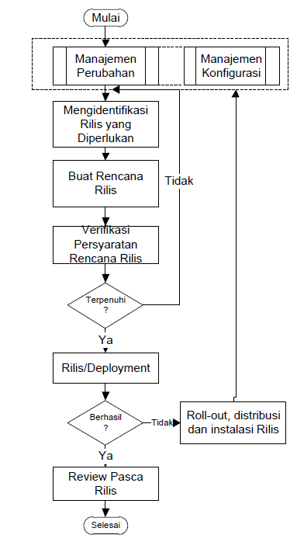

### *Work Instruction*

Langkah-langkah berikut dilakukan dalam proses manajemen rilis.

Tabel I Proses manajemen rilis dan deployment

| **Langkah** | **Kriteria** |
| --- | --- |
| Manajemen Perubahan | Perubahan dikemukakan, dinilai dan disetujui/ditolak oleh fungsi manajemen perubahan dari bagian operasional sistem informasi. |
| Identifikasi bahwa rilis diperlukan | Mengidentifikasi bahwa rilis diperlukan  Terdapat beberapa perubahan yang harus dikelompokkan ke dalam rilis yang mungkin perlu diidentifikasi atau bisa dispesifikasikan dalam kebijakan rilis untuk aplikasi yang terpengaruh. |
| Buat Rencana Rilis | Setelah rilis telah diidentifikasi sebuah rencana rilis dibuat. |
| Desain, Membangun dan Konfigurasi Rilis | Perubahan dalam rilis tersebut kemudian dikembangkan sesuai dengan prosedur tingkat yang lebih rendah, termasuk pengujian sistem layanan. |
| Verifikasi dan Terima Rilis | Rilis ini dipasang dalam penerimaan lingkungan pengujian pengguna dan diuji sesuai dengan skrip yang didokumentasikan. |
| Roll-Out, Distribusi dan Instalasi Rilis | Setelah diterima rilis diinstall dan diuji dalam lingkungan hidup sesuai dengan rencana rilis. |
| Review Pasca Rilis | Sebuah review diadakan beberapa waktu setelah instalasi untuk mengkonfirmasi bahwa hal tersebut berjalan baik. |
| Manajemen Konfigurasi | CMDB diperbarui pada setiap tahap sehingga status yang benar dari setiap item konfigurasi dipertahankan. |

# Dokumentasi Rilis

## Ruang Lingkup

Aplikasi SIPIA (Sistem Penilaian Pegawai Terbaik) dirilis untuk dapat digunakan oleh seluruh pegawai BPS Kabupaten Kuantan Singingi. SIPIA merupakan bagian dari sebuah sistem informasi induk dengan nama SIKUANSING (Sistem Informasi BPS Kabupaten Kuantan Singingi). SIPIA dirilis pada hari Selasa, 7 September 2021 pada acara rapat rutin BPS Kabupaten Kuantan Singingi.

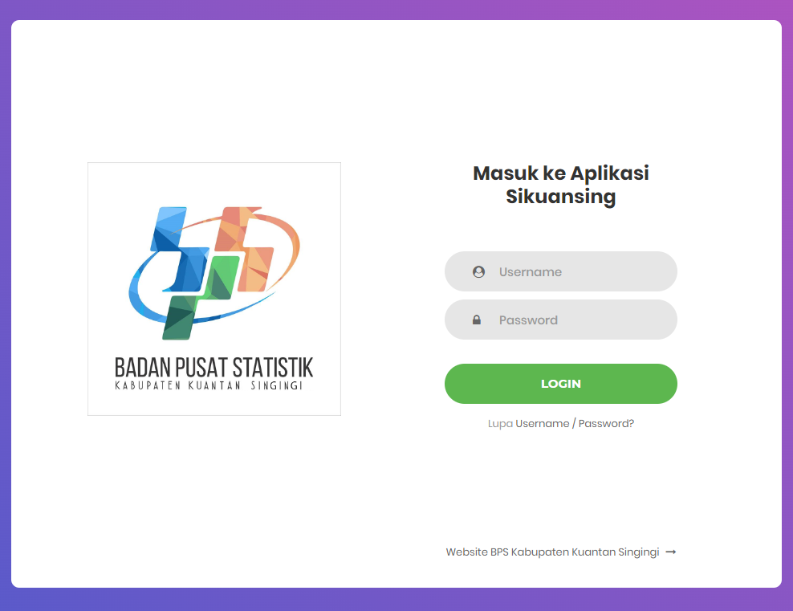

Gambar I Halaman Login Aplikasi SIPIA

## Fungsionalitas

Fungsionalitas yang ada pada aplikasi SIPIA pada saat rilis adalah sebagai berikut:

* Input penilaian PIA untuk setiap pegawai di BPS Kabupaten Kuantan Singingi.
* Penilaian terbagi menjadi nilai profesional, integritas, dan amanah.
* Penilaian dapat dilakukan setiap bulan atau setiap tiga bulan.
* Halaman yang menampilkan penjabaran mengenai nilai inti BPS.
* Informasi kelengkapan pengisian untuk subbagian Umum dan Kepala.

## Permasalahan yang Diselesaikan

Permasalahan yang diselesaikan dengan rilis aplikasi SIPIA adalah sebagai berikut:

* Penilaian pegawai terbaik dapat dilakukan dengan efektif tanpa perlu membuat *form* secara manual setiap bulannya.
* Setiap pegawai menilai pegawai lainnya terkecuali dirinya sendiri, sehingga penilaian lebih objektif.
* Penilaian tersimpan di-*database*, sehingga memudahkan dokumentasi.
* Penilaian pegawai terbaik menjadi lebih tertib, yaitu dengan memudahkan Subbagian Umum dan Kepala dalam memantau prosesnya.

# Dokumentasi Pengujian Rilis

## Prosedur dan Daftar Fitur yang Diuji

Prosedur pengujian saat rilis menggunakan Black Box testing atau pengujian kotak hitam, pengujian ini merupakan salah satu metode pengujian terhadap perangkat lunak.

Daftar fitur yang diuji adalah sebagai berikut:

* Fitur verifikasi login pengguna
* Fitur daftar pegawai yang harus dinilai
* Fitur input komponen penilaian pegawai
* Fitur rata-rata nilai pegawai
* Fitur pilih pegawai pegawai terbaik dari nominasi
* Fitur pemantauan kelengkapan penilaian pegawai

## Lingkungan Pengujian

Lingkungan pengujian meliputi pegawai BPS Kabupaten Kuantan Singingi yang hadir pada saat rilis aplikasi.

## Prasyarat Pengujian

Pengujian dianggap sukses jika semua pegawai telah berpartisipasi dan kendala-kendala dapat ditemui.

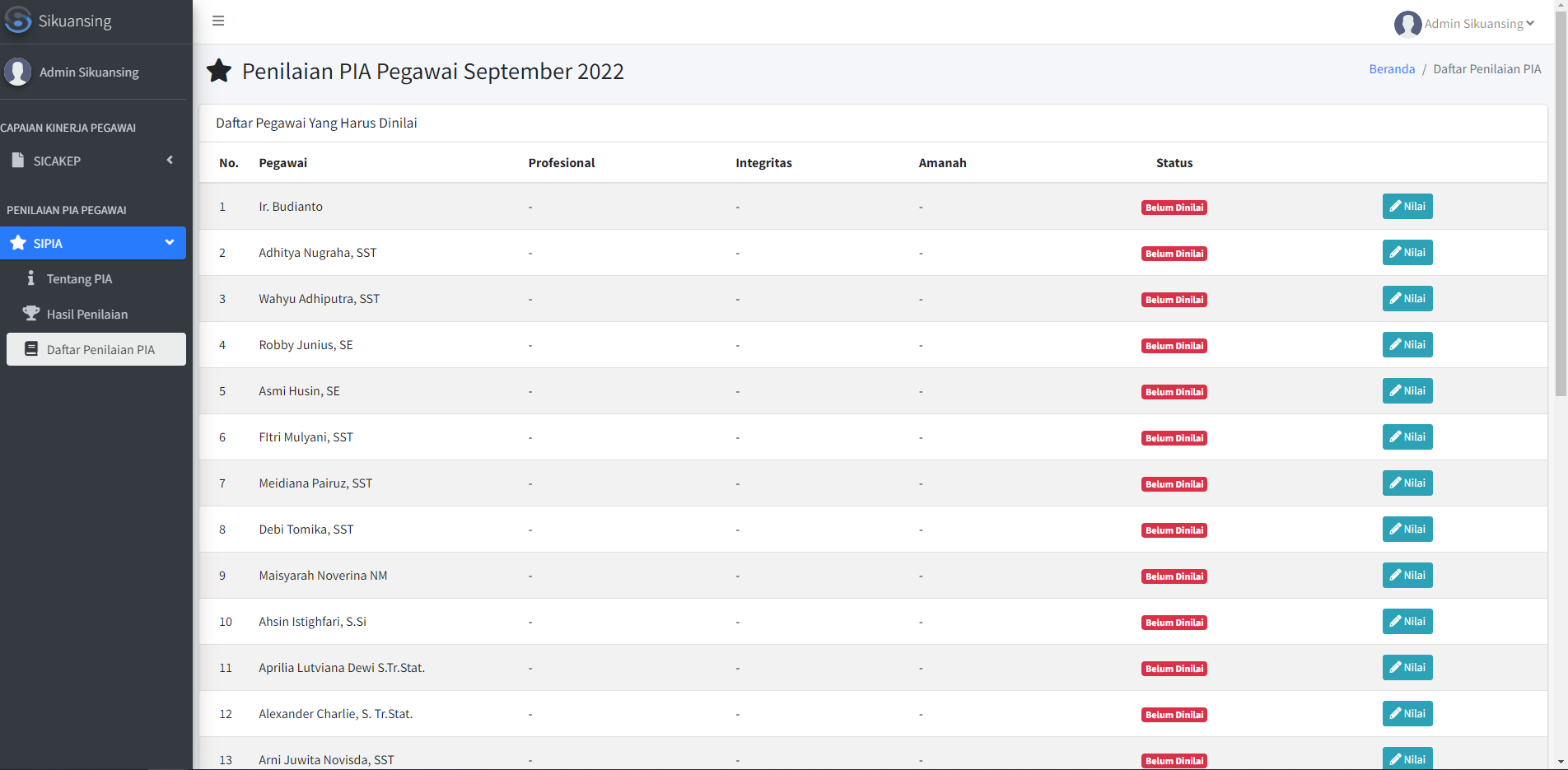

Gambar II Tampilan Fitur Daftar Pegawai yang harus dinilai

# Implementasi Rilis

## Sumber Daya yang Terlibat

Seluruh Pegawai BPS Kabupaten Kuantan Singingi terlibat talam implementasi rIlis.

## Jadwal Implementasi

Aplikasi SIPIA wajib dipakai mulai sejak rilis Selasa, 7 September 2021 dan seterusnya.

## Dukungan Implementasi

Fungsi IPDS bertindak sebagai IT support dan Subbagian Umum sebagai operator utama aplikasi.

# Panduan Teknis Implementasi

## Kebutuhan Perangkat

* Sistem Operasi : Windows 8 atau yang lebih baru, 64-bit macOS 10.13+, atau Linux, termasuk Ubuntu, RedHat, CentOS 7+, dan linux lainnya.
* CPU: 2 x 2 GHz
* RAM: 6 GB
* Storage : 10 GB *disk space*

## Prosedur Instalasi

* *Download* installer anaconda melalui link: <https://www.anaconda.com/>



* Install anaconda
* copy sikuansing.zip ke folder users
* Jalankan anaconda prompt dengan run as administrator

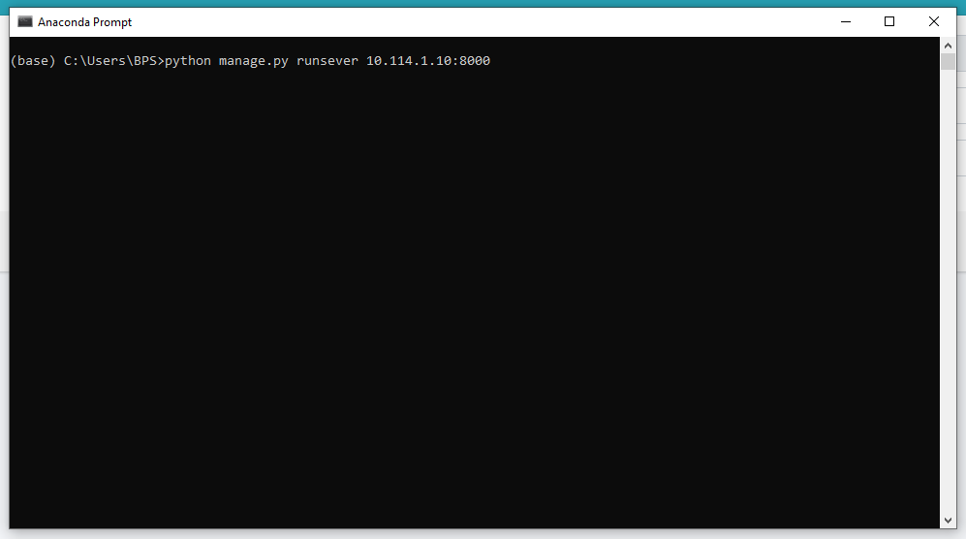

* Jalankan script python manage.py runserver xxx.xxx.xx.x(ip server):xxxx(port)
* Buka ipserver:port melalui browser

## Prosedur Konfigurasi

Sebelum dapat dijalankan dengan baik, aplikasi harus melalui beberapa konfigurasi terlebih dahulu, yaitu:

### Setting IP Server

Pastikan pc berada dalam jaringan yang dapat diakses alamat ipnya, sebagai contoh jika menggunakan sonicwall TZ300, alamat ipnya adalah berupa 10.114.1.xx.

### Input Data Pegawai

Input data pegawai melalui menu administrator, sub menu pengguna.

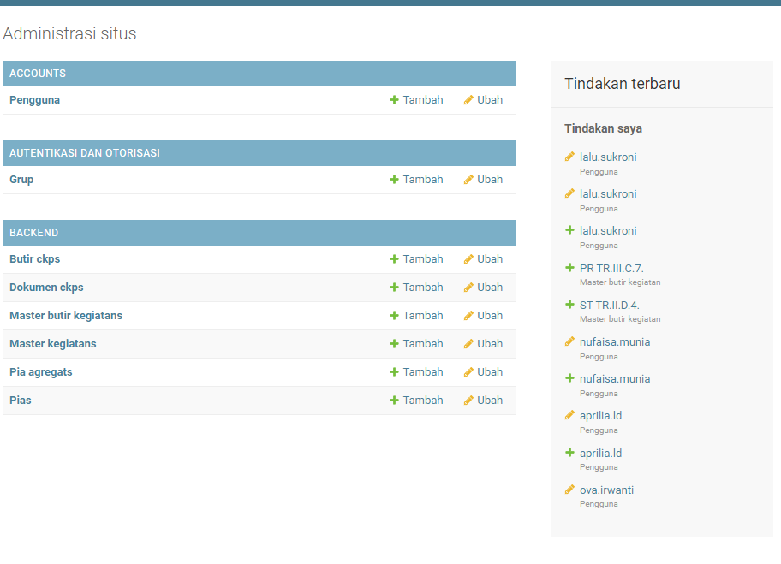

Tambahkan seluruh pegawai didalam satker melalui menu kelola pengguna

